

UNIVERSIDADE FEDERAL DO PIAUÍ
CENTRO DE CIÊNCIAS DA NATUREZA – CCN
BACHARELADO EM CIÊNCIAS DA COMPUTAÇÃO
ESTRUTURA DE DADOS
Profº Dr. Raimundo Santos Moura

HILLAN ALVES DE SOUSA

TRABALHO PYTHON: CONSUMO DE ÁGUA EM CONDOMÍNIO

TERESINA – PI
2025
Sumário
1.INTRODUÇÃO 2
2.METODOLOGIA 2
3.RESULTADOS 2
4.CONCULSÃO 3

1.INTRODUÇÃO
Este é um relatório que busca elucidar o processo de desenvolvimento do algoritmo que satisfaz o desafio de Análise de Consumo de Água em Condomínio proposto como 4ª nota da matéria de Progamação Orientada a Objeto da 2025.1.

2.METODOLOGIA
Para conclusão satisfatória do trabalho, foi seguido cada passo das recomendações dadas no documento enviado pelo professor sobre a atividade. O ambiente de análise selecionado foi a biblioteca pandas, a qual se mostrou bem eficiente e de simples manuseio durante a construção do algoritmo. Já a biblioteca matplotlib e mais especificamente sua extensão pyplot foi utilizada para geração dos gráficos requisitados sobre os dados analisados.
Adotou-se também a criação de um repositório remoto para registrar a trajetória do código até chegar na sua versão final.
Ao final de todos os requisitos do trabalho tendo sido satisfeitos, foi entendido a necessidade de um menu executado a terminal para facilitar a vizualização de todas as informações geradas pela análise.

3.RESULTADOS
Com o tratamento correto dos dados, o manuseio eficiente das diversas facilidades do ambiente pandas e seguindo a risca, as recomendações do professor, os seguintes resultados foram adquiridos:
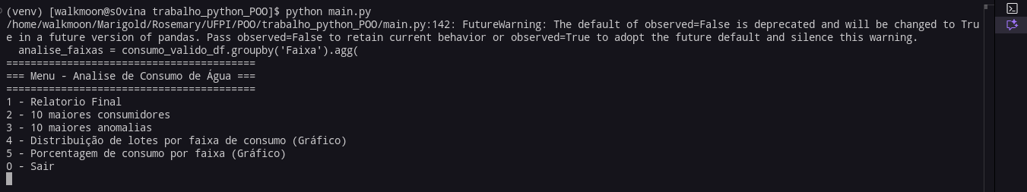
Figura 1: Menu em terminal utilizado para selecionar qual tipo de relatório se desejar exibir
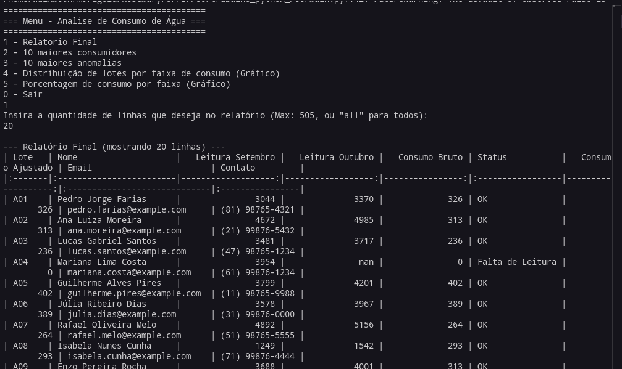
Figura 2: Execução da função 1: Relatório Final com seleção de quantidade de linhas para o mesmo.
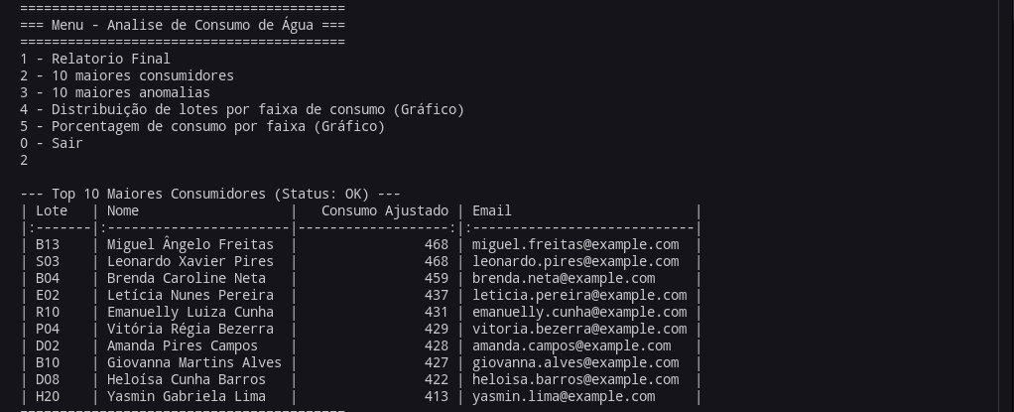
Figura 3: Execução da função 2: Top 10 consumidores.

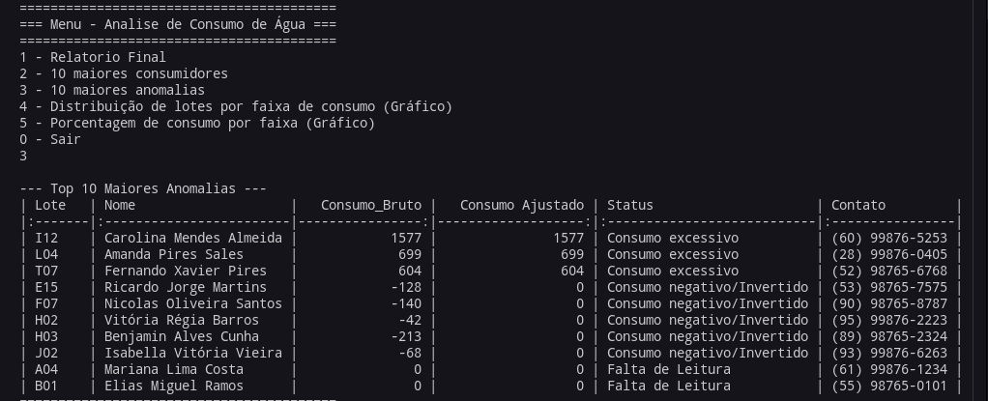
Figura 4: Execução da função 3: Top 10 anomalias.

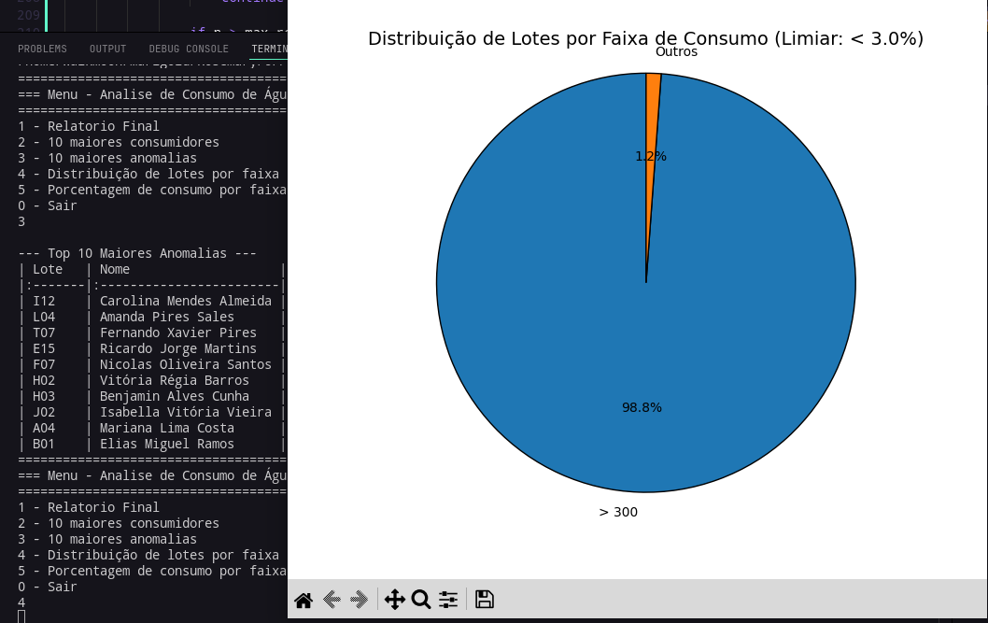
Figura 5: Execução da função 4: Gráfico da distribuição de lotes por faixa de consumo.

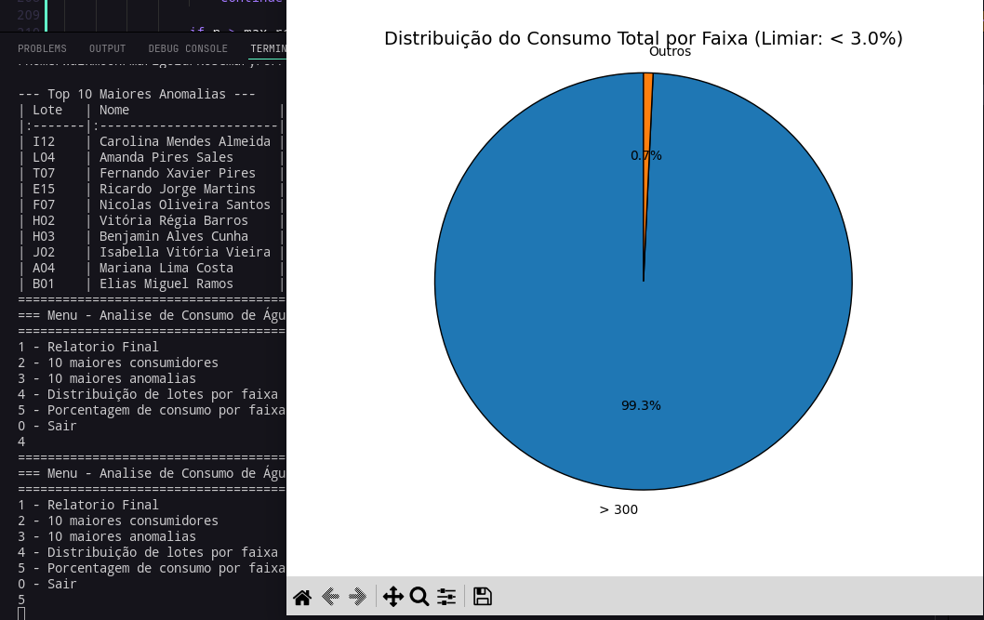
Figura 6: Execução da função 5: Gráfico da distribuição do consumo total por faixa.

4.CONCULSÃO
Ao final desse trabalho, foi percebido como um volume tão grande de dados como os das leituras de água desse condomínio que foram passados pelo professor, podem ser tratados, analisados e manipulados de forma tão simples com o advento de uma biblioteca tão robusta quanto o pandas.
Além desse conhecimento prático, ficou marcada a importância adminstrativa desse tratamento de dados, visto que com várias leituras inválidas ou faltantes, poderiam ocorrer diversos processos judiciais que seriam desaterradores para qualquer empresa.

